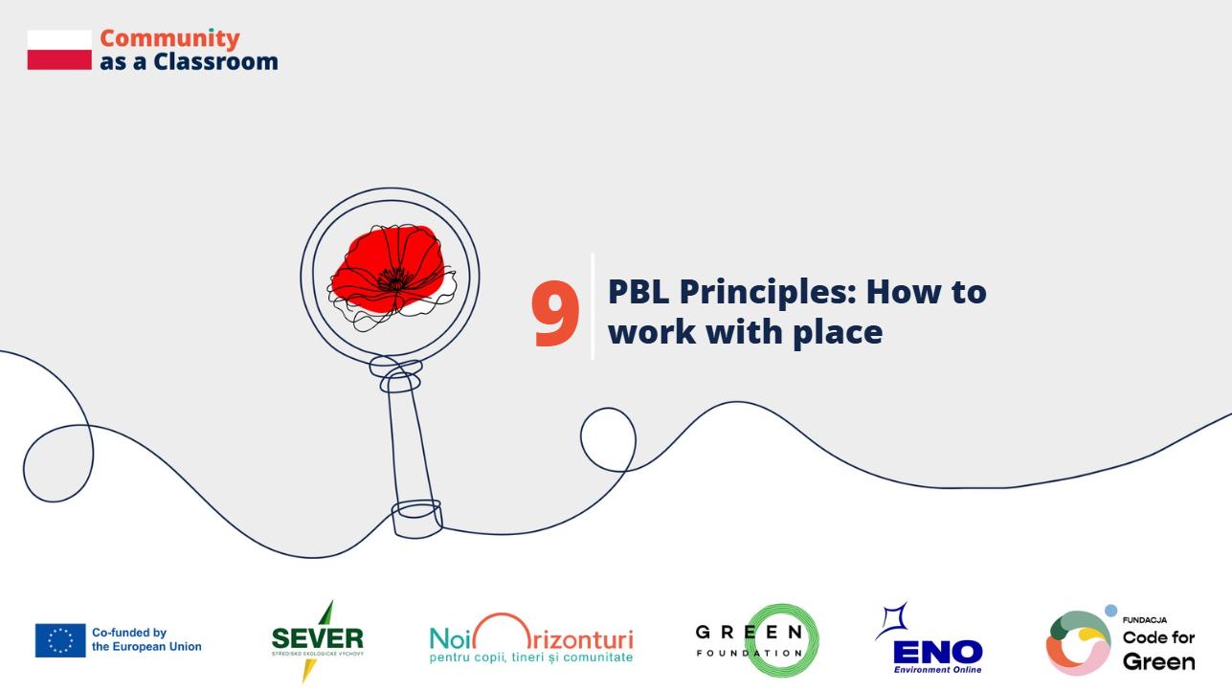

Kraj: Polska
Szkoły: Szkoła Podstawowa nr 5 w Zabrzu, Szkoła Podstawowa nr 26 w Zabrzu, Szkoła Podstawowa nr 31 w Zabrzu
Uczestnicy: nauczyciele, uczniowie, lokalni aktywiści

Miejsce jako punkt wyjścia do znaczącego uczenia się
Małgorzata Krakowczyk, nauczycielka w Szkole Podstawowej nr 5 w Zabrzu:
„Miejsce to coś więcej niż tylko tło. To przestrzeń, w której uczenie się staje się rzeczywistością. Praca w miejscu, które uczniowie znają, pomaga rozwijać w nich poczucie przynależności oraz odpowiedzialności obywatelskiej”.

Poznawanie historii i tożsamości miejsca
Marlena Malek-Blaszczyk, inicjatorka ogrodu społecznego w Zabrzu:
Dlaczego ważne jest, aby młodzi ludzie poznawali miejsce, w którym żyją?
„Myślę, że jest to ważne, ponieważ każdy powinien znać historię miejsca, w którym mieszka, oraz swoje korzenie. Jest to istotne także dlatego, że obecny wygląd miejsca jest rezultatem procesów, które zachodziły tu w przeszłości. Taka wiedza uczy nas myślenia o tym, jak funkcjonuje świat i jak podobne procesy zachodzą również w innych miejscach”.

Uczenie się z lokalnych historii i osobistych wspomnień
Magdalena Gościniak, aktywistka leśna w Zabrzu:
„Jakie historie, jaką wiedzę należy przekazywać młodym ludziom? Uczciwą, prawdziwą, niewymyśloną, lecz taką, którą zgromadziliśmy częściowo dzięki opowieściom, a częściowo dzięki lokalnej historii. Nie tej wielkiej, politycznej, pisanej gdzieś wysoko ponad nami, lecz tej bliskiej, osobistej. Obecnej w opowieściach dziadków, wujków, cioć, sąsiadów”.

Kiedy miejsce staje się źródłem uczenia się
Agnieszka Kędzierska-Lemańska, nauczycielka w Szkole Podstawowej nr 26 w Zabrzu:
„Podczas realizacji projektu nie potrzebowaliśmy książek ani podręczników, ponieważ wyszliśmy z uczniami nad stawy. Poszliśmy nad brzeg miejsca, które później opisywali słowami i obrazami. Robiliśmy zdjęcia, a następnie malowaliśmy obrazy i pisaliśmy wiersze. Z tych prac stworzyliśmy naszą małą książkę, z której jesteśmy bardzo dumni, podobnie jak uczniowie, ponieważ jest ona namacalnym dowodem pomyślnego zakończenia projektu.
To coś, co pozostanie z nimi na długo, coś, z czego mogą być dumni i co naprawdę mogą zachować na całe życie gdzieś na swojej półce. Będą pamiętać, że uczestniczyli w tak ciekawym projekcie”.
Ewa Dunajewska-Ozimek, nauczycielka w Szkole Podstawowej nr 31 w Zabrzu:
„Dzięki udziałowi w wielu projektach uczniowie przede wszystkim poczuli, że mogą podejmować działania, których efekty są odczuwalne nie tylko w ich najbliższym otoczeniu, w miejscu, w którym mieszkają, ale także w całym mieście”.

Budowanie sprawczości poprzez więź z miejscem i społecznością
Małgorzata Krakowczyk, nauczycielka w Szkole Podstawowej nr 5 w Zabrzu:
„Nauczyciele powinni pomagać uczniom zrozumieć wartość miejsca, w którym żyją. Ludzie często zachwycają się tym, co odległe, tęsknią za tym, czego nie znają, a jednocześnie nie dostrzegają wielu pięknych miejsc znajdujących się wokół nich.
Dzięki takim projektom uczniowie poznają swoje otoczenie i zaczynają dostrzegać jego piękno. Rozmawiając z ekspertami, którym zależy na zrównoważonym środowisku, zyskują poczucie, że istnieje więcej osób troszczących się o prawidłowe funkcjonowanie ekosystemu.
Dzięki rozmowom z lokalną społecznością uczniowie czują, że mają sprawczość. Dawanie im sprawczości, umożliwienie rzeczywistego podejmowania decyzji dotyczących własnych działań i wyborów niewątpliwie pomaga kształtować obywateli świadomych własnych wartości”.

Funded by the European Union. Views and opinions expressed are however those of the author(s) only and do not necessarily reflect those of the European Union or the granting authority. Neither the European Union nor the granting authority can be held responsible for them.

